**AANMELDING LIDMAATSCHAP**

**Welkom bij VC Zwolle!**

Leuk dat je overweegt lid te worden van onze vereniging.

Bij VC Zwolle kennen we verschillende vormen van lidmaatschap:

* competitiespelend - het lid neemt deel aan door de Nevobo georganiseerde competitiewedstrijden
* recreatief - het lid speelt recreatievolleybal en speelt geen competitiewedstrijden
* clublid - het lid is in functie betrokken bij door de Nevobo georganiseerde competitiewedstrijden, maar is geen spelend lid (o.m. scheidsrechter, trainer, coach, assistent-coach)

Om lid te kunnen worden van VC Zwolle doorlopen we de volgende procedure:

1. Lees dit document goed door. De rechten en plichten van de leden van VC Zwolle worden er uit de doeken gedaan.
2. Daarna vul je het aanmeldingsformulier in en stuur dat via e-mail naar: [ledenadministratie@vczwolle.nl](mailto:ledenadministratie@vczwolle.nl) en [secretaris@vczwolle.nl](mailto:secretaris@vczwolle.nl)
3. De ledenadministratie bevestigt de ontvangst van de aanmelding per e-mail.
4. Voor competitie spelende leden geldt dat ze moeten beschikken over een geldige digitale spelerskaart. Voor nieuwe leden en voor leden waarvan de spelerskaart is verlopen, geldt dat digitaal een pasfoto moet worden aangeleverd bij de ledenadministratie.

*De foto moet dan voldoen aan de volgende voorwaarden: a. het dient een actuele, goed lijkende pasfoto te zijn;*

* 1. *van voren genomen (oriëntatie staand/portrait);*
  2. *ogen goed zichtbaar;*
  3. *kleurenfoto;*
  4. *uitsluitend een JPEG bestandsformaat*
  5. *resolutie 600*800 pixels*
  6. *Verhouding 3:4*
  7. *Bestandsgrootte 256 tot 512 Kb*

1. Via het inzetrooster word je per mail gevraagd op welke manier je de verenigingstaken gaat vervullen.
2. Als alle zaken correct zijn ingevuld zal je worden ingeschreven en kun je competitie gaan spelen.

**Clubregels**

De hier beschreven clubregels zijn ontleend aan de statuten van VC Zwolle.

Deze zijn op verzoek te verkrijgen bij de secretaris van de vereniging (secretaris@vczwolle.nl).

Naast de clubregels heeft VC Zwolle Privacybeleid en Gedragsregels vastgesteld. Deze documenten zijn te vinden op de website [www.vczwolle.nl.](http://www.vczwolle.nl/)

# Aanmelden

Aanmelding kan uitsluitend via de hiervoor beschreven procedure.

# Afmelden

Een spelend lid heeft de plicht om op te zeggen vóór **1 juli** van het lopende verenigingsjaar. Dit kan uitsluitend via mail bij de secretaris (secretaris@vczwolle.nl). De ledenadministratie zal de opzegging per e-mail bevestigen. Andere vormen van opzegging zijn ongeldig.

* Indien een opzegging door een spelend lid niet tijdig heeft plaatsgehad, loopt het lidmaatschap door tot het einde van het daarop volgende verenigingsjaar.
* Wanneer het lidmaatschap in de loop van een verenigingsjaar, ongeacht de reden of oorzaak, eindigt, blijft niettemin de jaarlijkse geldelijke contributie geheel door het lid verschuldigd, tenzij het bestuur anders beslist. Deze beslissing van het bestuur wordt via e-mail kenbaar gemaakt.

# Contributie

Jaarlijks worden de contributiebedragen en shirtbijdrage vastgesteld door de Algemene Ledenvergadering van VC Zwolle. Wanneer het lidmaatschap in de loop van een verenigingsjaar begint, blijft niettemin de jaarlijkse geldende contributie geheel door het lid verschuldigd, tenzij het bestuur anders beslist. Deze beslissing van het bestuur wordt via e-mail kenbaar gemaakt.

De contributie dient per vooruitbetaling te worden voldaan. Betaling vindt plaats per bankoverboeking of per automatische incasso. Bij betaling via een bankoverboeking moet de totale contributie in één keer worden voldaan uiterlijk op 1 oktober van het lopende seizoen.

Bij betaling middels een automatische incasso wordt vier maal per seizoen worden geïncasseerd: september, november, januari en maart van het lopende seizoen. Dit in vier gelijke termijnen.

Bij het niet tijdig betalen van de contributie (ook bij een automatische incasso n.a.v. “storneringen”) is de vereniging gerechtigd administratiekosten in rekening te brengen. Indien, ondanks twee sommaties van de kant van vereniging, niet wordt betaald, dan wordt de vereniging de vordering uit handen geven aan een incassobureau. De daaraan verbonden buitenrechtelijke kosten komen voor rekening van het lid.

Daarnaast wordt de spelerskaart ingenomen en is het lid niet gerechtigd deel te nemen aan wedstrijden of verenigingsactiviteiten.

Jeugdsportfonds Zwolle ondersteunt kinderen en jongeren in de leeftijd van 6 tot 16 jaar die om financiële redenen niet kunnen sporten. Het Jeugdsportfonds betaalt de contributie en/of sportattributen tot een maximum van € 225 per kind, per cursusjaar, voor kinderen en jongeren uit gezinnen waar thuis te weinig geld is. Voor nadere informatie: [www.jeugdsportfonds.nl/zwolle.](http://www.jeugdsportfonds.nl/zwolle)

De contributies voor het seizoen 2022-2023 zijn:

|  |  |
| --- | --- |
| **Team/klasse** | **Contributiebedrag** |
| 1e divisie | € 458,00 |
| 2e divisie | € 458,00 |
| 3e divisie | € 458,00 |
| Promotieklasse | € 445,00 |
| 1e klasse | € 445,00 |
| 2e klassen en lager | € 436,00 |
| Jeugd A | € 342,00 |
| Jeugd B | € 330,00 |
| Jeugd C | € 307,00 |
| CMV(mini’s) | € 200,00 |
| Recreanten | € 277,00 |
| Clublid | € 32,00 |

# Verenigingstaken

In onze vereniging is behoefte aan vrijwilligers voor het organiseren en het begeleiden van wedstrijden, recreatiesport en voor vele andere verenigingsactiviteiten. Omdat er een gebrek aan dergelijke vrijwilligers is, heeft de vereniging verenigingstaken ingevoerd. Ieder lid dient zich bewust te zijn van deze verenigingstaken.

De inspanningscommissie regelt de verdeling van de verenigingstaken onder de leden. Zij streven naar een inspanning per seizoen voor recreantenleden van drie taken en voor competitieleden van zes taken.

Voor jeugdleden geldt dat zij of hun ouder(s) drie taken per seizoen invullen. Een taak neemt gemiddeld twee uren in beslag.

De taken die onder de leden moeten worden verdeeld zijn onder meer:

* zaalwacht (het inrichten van zalen en begeleiden van gasten en wedstrijden)
* fluiten van jeugd- en seniorenwedstrijden (waar geen scheidsrechter door Nevobo is aangewezen; voor sommige niveaus is een scheidsrechtersdiploma nodig)
* tellen bij wedstrijden
* bardienst
* fluiten bedrijventoernooien vrijdagavonden

Daarnaast is ook op veel andere terreinen het nodige werk te verzetten. Als je bij één van die terreinen werk verricht worden de uren hiervoor ook geteld als verenigingstaak. Dit zijn zaken als: sponsorcommissie, activiteitencommissie, technische commissie, inspanningscommissie, bestuursfuncties, trainen en/of coachen van senioren-, recreanten- of jeugdteams.

Via een nieuwsbrief houdt het bestuur de leden regelmatig op de hoogte van de vacatures in de commissies. Voor de actuele stand van zaken kun je contact opnemen met de secretaris van de vereniging.

De verenigingstaken wordt aan het begin van het seizoen geregeld en is een voorwaarde voor het verkrijgen van de spelerskaart.

Bij het niet nakomen van een verenigingstaak kan een boete van € 25 worden opgelegd.

# Kleding

Alle competitiespelende teams spelen de wedstrijden in shirts van de vereniging. Door het dragen van dit shirt zijn alle leden van de vereniging herkenbaar en uniform gekleed tijdens de wedstrijden. Het is dan ook verplicht in deze shirts wedstrijden te spelen.

De shirts zijn eigendom van de vereniging. Ieder team heeft de beschikking over 12 shirts in verschillende maten. Ieder competitiespelend lid betaalt jaarlijks een bijdrage van € 10 voor het gebruik van het shirt. Dit bedrag wordt aan het begin van het seizoen automatisch geïncasseerd.

Bij betaling via een bankoverboeking moet het leasebedrag worden voldaan uiterlijk op 1 oktober van het lopende seizoen.

Aan het einde van het seizoen leveren de leden de shirts weer per team in bij de vereniging.

De wedstrijdbroekjes, die door de vereniging worden voorgeschreven, dienen door de leden zelf aangeschaft te worden. Spelers dienen zelf voor sokken te zorgen, waarbij witte sokken tot de standaarduitrusting behoren.

# Communicatie

Binnen de vereniging wordt vooral digitaal gecommuniceerd met de leden. Hiermee kunnen niet alleen snel en efficiënt berichten worden verstuurd, het bespaart ook aanzienlijk in portokosten.

Dat maakt het wel noodzakelijk dat

* leden beschikken over een e-mailadres;
* leden tijdig wijzigingen doorgegeven aan de ledenadministratie;
* leden periodiek hun mail bekijken;
* leden zorgen voor voldoende ruimte in hun mailbox.

Voor jeugdleden geldt dat een adres van ouder of verzorger voor de communicatie wordt gebruikt. Als tweede adres kan het adres van de jeugdspeler worden gebruikt.

Daarnaast kan er via onze eigen mailingservice enkele keren per jaar informatie van onze sponsoren worden verzonden.

# Toestemmingsverklaring

Voor het goed functioneren van onze vereniging wil de club u graag (laten) informeren over de vereniging, sportactiviteiten en aanbiedingen en dergelijke. Ook willen we speelschema’s, wedstrijduitslagen en soms ook foto’s en filmpjes waar u opstaat, delen op de openbare VCZwolle.nl website, in de krant of Social media. Wij vragen u toestemming om ook uw gegevens hiervoor te gebruiken. Voor vragen hierover kunt u terecht bij [communicatie@vczwolle.nl](mailto:communicatie@vczwolle.nl)

# Boetes

Boetes die opgelegd zijn door de Nevobo aan de vereniging en die aan een lid of een team zijn toe te wijzen, en boetes wegens het niet nakomen van een verenigingstaak worden verhaald op het betreffende lid c.q. leden.

**AANMELDING LIDMAATSCHAP**

|  |  |  |  |  |
| --- | --- | --- | --- | --- |
| Achternaam[1] | : |  |  | |
| Voorletters | : |  | Roepnaam : | |
| Geboortedatum | : |  | Geslacht | : |
| Adres | : |  |  |  |
| Postcode/Plaats | : |  |  |  |
| Telefoon vast | : |  |  |  |
| Telefoon mobiel | : |  | 2e mobiel | : |
| E-mailadres | : |  |  |  |
| 2e e-mailadres | : |  |  |  |
| Soort lidmaatschap : | | o competitiespelend | o recreant | o clublid | |  |

Contributiebetaling : o in vier termijnen (automatische incasso)



o in één bedrag (overboeken voor 1 oktober) Bij welk team ga je trainen/spelen :

Volleybalvereniging waar je eerder lid van was :

Relatiecode Nevobo :

|  |
| --- |
| **PASFOTO**  **als aparte bijlage meesturen** |

Code van je scheidsrechtersdiploma :

Ik geef VC Zwolle toestemming om gegevens

over mij te verwerken. : □ ja □ nee

Met het versturen van dit formulier verklaart de inzender (het nieuwe lid of in het geval van een minderjarig kind een ouder of verzorger) kennis te hebben genomen van de rechten en plichten van leden van de vereniging en daar mee in te stemmen.

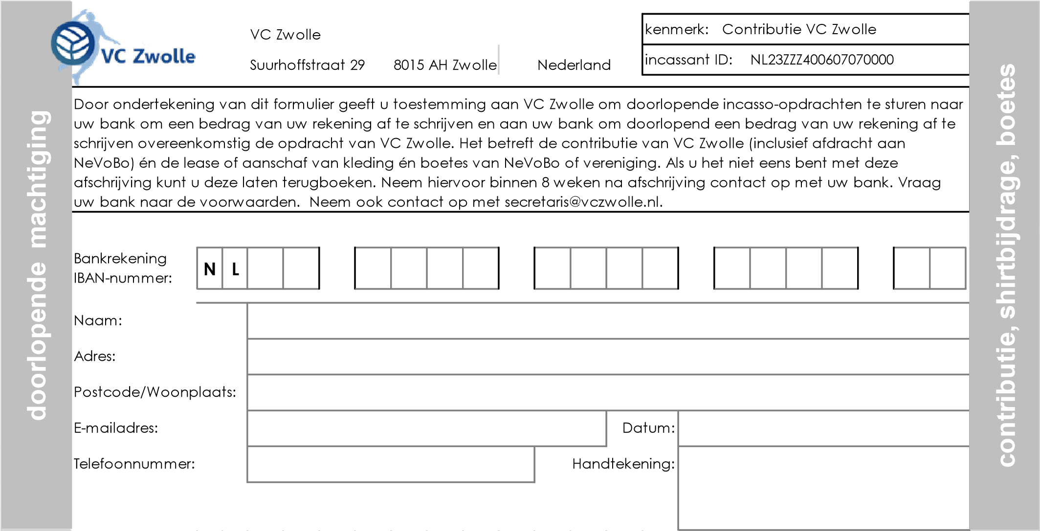

**S.V.P. per mail versturen naar ledenadministratie@vczwolle.nl**

1. Bij jeugdleden de gegevens van het jeugdlid

  